

**Министерство науки и высшего образования Российской Федерации Федеральное государственное бюджетное образовательное учреждение высшего образования**

**«Московский государственный технический университет имени Н.Э. Баумана**

**(национальный исследовательский университет)» (МГТУ им. Н.Э. Баумана)**

**ОТЧЕТ**

По лабораторной работе №4

По курсу «Методы вычислений»

Тема: «Метод Ньютона»

Вариант 2

Студент:

Апальков Ф.С.

Группа:

ИУ7-23М

Преподаватель:

Власов П. А.

Москва 2022

**ЛАБОРАТОРНАЯ РАБОТА№ 3**

Метод Ньютона

Цель работы: изучение метода Ньютона для решения задачи одномерной оптимизации.

Содержание работы

1. реализовать метод Ньютона в виде программы на ЭВМ;

2. провести решение задачи

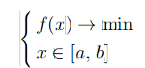

3. организовать вывод на экран графика целевой функции, найденной точки минимума (x∗, f(x∗)) и последовательности точек (xi, f(xi)), приближающих точку искомого минимума (для последовательности точек следует предусмотреть возможность” отключения” вывода ее на экран

Данные индивидуального варианта:

Функция [a,b]



**Теоретическая часть**

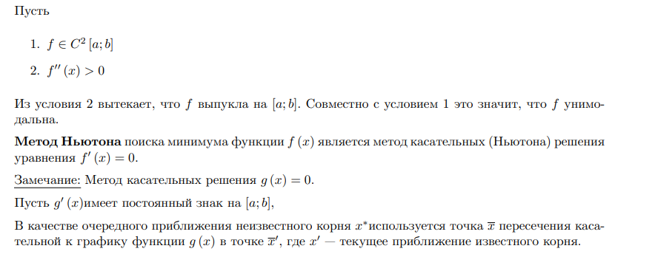

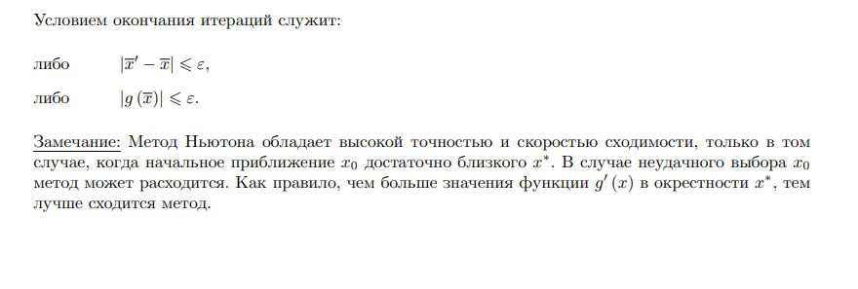

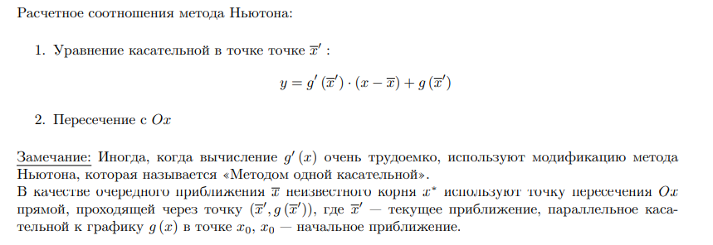

**Код программы**

function lab4()

clc();

FX = @(x) (cos(power(x,5) - x + 3 + power(2, 1/3)) + atan( (power(x,3) - 5 * sqrt(2)*x - 4) / (sqrt(6)*x + sqrt(x)) ) + 1.8);

%FX = @(x) (x-0.777)^4;

N = 0;

iter = 0;

epsilon=0.000001;

delta = 0.00001;

a = 0;

b = 1;

f1 = 100;

f2 = 200;

x = (a+b)/2;

while 1

FXpd = FX(x+delta);

FXmd = FX(x-delta);

FXx = FX(x);

N = N + 3;

%первая производная

f1 = (FXpd-FXmd);

f1 = f1 / 2;

f1 = f1 / delta;

%вторая производная

f2 = (FXpd-2*FXx+FXmd);

f2 = f2 / (delta * delta);

x_ = x;

%очередное приближение

x = x - f1/f2;

iter = iter +1;

fprintf('х = %.10f, f1 = %.10f итерация %d, обращений к целевой ф-и = %d\n',x , f1 ,iter, N);

%условие выхода

if abs(f1)<=epsilon

%if abs(x_ - x) <= 2*epsilon

break;

%end

end

end

res_x = x;

res_fx = FX(res_x);

N = N + 1;

fprintf('\nf1 последнее = %.10f \n',f1);

fprintf('\n F* = %.10f x* = %.10f iter = %d N = %d\n\n', res_fx, res_x, iter, N);

fplot(FX, [a, b]);

hold on;

scatter(res_x, res_fx, '*');

hold on;

**Результаты расчётов**

|  |  |  |  |  |
| --- | --- | --- | --- | --- |
| **№ п\п** | **ε** | **N** | **x\*** | **f(x*)** |
| 1 | 0.01 | 10 | 0.6140460174 | -0.3259294541 |
| 2 | 0.0001 | 13 | 0.6140374815 | -0.3259294542 |
| 2 | 0.000001 | 16 | 0.6140374814 | -0.3259294542 |

